**Блок «ГПС - Пневматическая полость постоянного объема (изотерма или адиабата)»**

**а. Внешний вид блока**

|  |  |  |
| --- | --- | --- |
|  |  |  |
| если выбран  адиабатный процесс |  | если выбран  изотермический процесс |

**б. Моделируемый объект**

Блок моделирует междроссельные полости (камеры) пневматических устройств. Считается, что моделируемая полость имеет постоянный объем. Процесс изменения параметров газа в полости можно задать адиабатным или изотермическим.

**в. Свойства блока**

|  |  |  |
| --- | --- | --- |
| **Наименование свойства** | **Единицы** | **Обозначение** |
| Начальное абсолютное давление рабочей среды в полости | Па | p_0 |
| Начальная температура рабочей среды в полости | К | T_0 |
| Объем полости | м3 | W_pol |
| Процесс | – | proc |
| Рабочая среда | – | fluid_type |

Свойство «Рабочая среда» задается путем выбора из выпадающего списка в столбце «Значение» окна свойств блока. Для описания теплофизических свойств газов используется набор процедур типа «fluid», входящий в состав библиотеки «ГПС».

Свойство «Процесс» задается путем выбора из выпадающего списка в столбце «Формула» окна свойств блока и определяет по какому закону происходит изменение параметров рабочей среды в полости – по адиабатному или изотермическому.

**г. Параметры блока**

|  |  |  |
| --- | --- | --- |
| **Наименование параметра** | **Единицы** | **Обозначение** |
| Абсолютное давление рабочей среды в полости | МПа | _p |
| Температура рабочей среды в полости | К | _T |
| Объем полости | м3 | _W_pol |
| Вид процесса | – | _proc |

**д. Входные/выходные порты и связь с другими блоками библиотеки**

Блок имеет один выходной порт «choke» типа «ГПС пневматическая связь», предназначенный для соединения с блоками, моделирующими дроссели, распределители, клапаны, каналы, граничные условия типа «массовый расход».

Примеры соединения блока с другими блоками библиотеки «ГПС» приведены на рисунке 1.

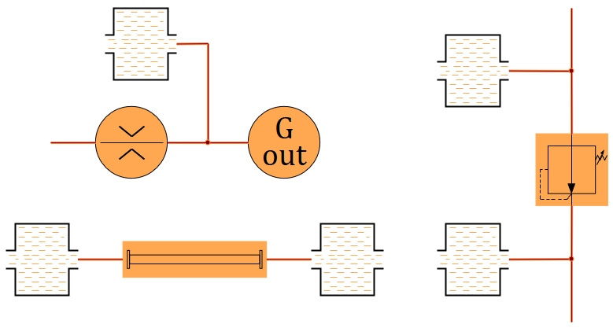

Рисунок 1 – Примеры соединения блока с другими блоками библиотеки «ГПС»

**е. Математическая модель**

Модель состоит из следующих зависимостей:

|  |  |
| --- | --- |
| $$\frac{dU_{cav}}{dt}=\sum_{i=1}^{n}{\left(h_{i}∙G_{i}\right)},$$ | (1) |
| $$\frac{dM_{cav}}{dt}=\sum_{i=1}^{n}{G_{i}},$$ | (2) |
| $$p_{cav}=\left\{\begin{aligned}f_{1}\left(ρ_{cav},u_{cav}\right), если процесс адиабатный \\ f_{2}\left(ρ_{cav},T_{cav}^{0}\right), если процесс изотермический\end{aligned}\right.,$$ | (3) |
| $$T_{cav}=\left\{\begin{aligned}f_{3}\left(ρ_{cav},u_{cav}\right), если процесс адиабатный \\ T_{cav}^{0}, если процесс изотермический\end{aligned}\right.,$$ | (4) |
| $$ρ_{cav}=\frac{M_{cav}}{W_{cav}},$$ | (5) |
| $$u_{cav}=\frac{U_{cav}}{M_{cav}},$$ | (6) |

где $U_{cav}$– внутренняя энергия рабочей среды в полости;

$\sum_{i=1}^{n}{\left(h_{i}∙G_{i}\right)}$– мгновенный приток энергии в полость за счет поступления рабочей среды из *n* источников (из *n* связанных полостей);

$h_{i}$– удельная энтальпия рабочей среды в *i*-ой связанной полости;

$G_{i}$*–* массовый приток рабочей среды из *i*-ой связанной полости;

плотность жидкости в полости;

$M_{cav}$– масса рабочей среды в полости;

$\sum_{i=1}^{n}{G_{i}}$– мгновенный приток массы рабочей среды в полость за счет поступления из *n* источников (из *n* связанных полостей);

$p_{cav}$– абсолютное давление рабочей среды в полости;

$f_{1}$– функция, определяющая зависимость абсолютного давления рабочей среды от ее плотности и удельной внутренней энергии;

$ρ_{cav}$*–* плотность рабочей среды в полости;

$u_{cav}$– удельная внутренняя энергия рабочей среды в полости;

$f_{2}$– функция, определяющая зависимость абсолютного давления рабочей среды от ее плотности и термодинамической температуры;

$T_{cav}^{0}$– термодинамическая температура рабочей среды в полости в начальный момент времени;

$T_{cav}$– термодинамическая температура рабочей среды в полости;

$f_{3}$– функция, определяющая зависимость термодинамической температуры рабочей среды от ее плотности и удельной внутренней энергии;

$W_{cav}$– объем полости.

Расчет начальных условий проводится по следующим зависимостям:

|  |  |
| --- | --- |
| $$M_{cav}^{0}=ρ_{cav}^{0}∙W_{cav},$$ | (7) |
| $$U_{cav}^{0}=u_{cav}^{0}∙M_{cav}^{0},$$ | (8) |
| $$ρ_{cav}^{0}=f_{4}\left(p_{cav}^{0},T_{cav}^{0}\right),$$ | (9) |
| $$u_{cav}^{0}=f_{5}\left(p_{cav}^{0},T_{cav}^{0}\right),$$ | (10) |

где $M_{cav}^{0}$– масса рабочей среды в полости в начальный момент времени;

$ρ_{cav}^{0}$– плотность рабочей среды в полости в начальный момент времени;

$U_{cav}^{0}$– внутренняя энергия рабочей среды в полости в начальный момент времени;

$u_{cav}^{0}$– удельная внутренняя энергия рабочей среды в полости в начальный момент времени;

$f_{4}$– функция, определяющая зависимость плотности рабочей среды от ее абсолютного давления и термодинамической температуры;

$f_{5}$– функция, определяющая зависимость удельной внутренней энергии рабочей среды от ее абсолютного давления и термодинамической температуры;

$p_{cav}^{0}$– абсолютное давление рабочей среды в полости в начальный момент времени.